ESTRATIFICACIÓN CRUZADA

La mayoría de los estratos se deposita originalmente en forma de capas horizontales, pero hay circunstancias en las cuales los sedimentos no se acumulan en estratos horizontales. A veces, cuando se examina un estrato de roca sedimentaria, se ven capas dentro de él que están inclinadas con respecto a la horizontal. Cuando esto ocurre, se habla de estratificación cruzada y es característico de las dunas de arena, los deltas de los ríos y ciertos depósitos de canal en los ríos.

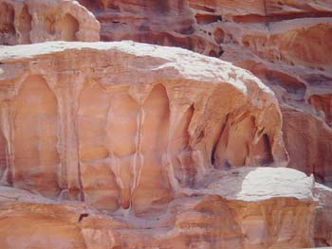
ESTRATIFICACIÓN CRUZADA

